Projet

Guide pour l'élaboration d'une conception générale

Référence Fournisseur | : | CCG-14030602-0A
Date | : | 06 mars 2014
Version/Édition | : | 0A
État | : | Préliminaire
Type de diffusion | : | Diffusion restreinte
Autre référence | :

FICHE DE SUIVI DES AUTORISATIONS ET DIFFUSIONS

AUTORISATIONS PRESTATAIRE
 | Fonction | Nom | Date | Visa
Auteur | Directeur de projet
Validé par
Vérifié par
Vérifié par
Approuvé par

AUTORISATIONS CLIENT
 | Fonction | Nom | Date | Visa
Approuvé par
Approuvé par
Approuvé par

DIFFUSION INTERNE
Nom | Fonction | Action | Date | Nb exemplaire(s)

DIFFUSION EXTERNE
Nom | Fonction | Action | Date | Nb exemplaire(s)

Historique des révisions

Date | Description et justification de la modification | Auteur | Pages / Chapitre | Edition / Révision
06/03/2014 | Création |  | Toutes | 0A

Table des matières

FICHE DE SUIVI DES AUTORISATIONS ET DIFFUSIONS 2
Historique des révisions 3
Table des matières 4
1 Introduction 5
1.1 Objet du document 5
1.2 Objet du document 5
1.3 Responsabilités 6
1.4 Evolution 6
1.5 Outils utilisés 7
2 Terminologie 8
2.1 Abréviations 8
2.2 Définitions des termes employés 8
3 Description et analyse de l'environnement 9
3.1 Architecture matérielle 9
3.2 Description des ressources matérielles 10
3.3 Description des ressources logicielles 10
3.4 Interfaces externes 11
3.4.1 Description et définition des interfaces 11
3.4.2 Interface i 11
3.5 Organisation de l'espace de travail 11
4 Structure statique 13
4.1 Décomposition générale 13
4.2 Allocations fonctionnelles et spécifications 13
4.3 Analyse statique 14
4.3.1 Classe I 14
4.3.1.1 Définition 14
4.3.1.2 Attributs 14
4.3.1.3 Opérations 14
4.3.2 Catégorie I 16
4.3.2.1 Classe I 16
5 Aspects dynamiques 17
5.1 Interfaces externes 17
5.2 Echanges entre éléments 18
5.3 Description des tâches 19
5.3.1 Décomposition en tâches 19
5.3.2 Description des tâches 19
5.3.3 Interfaces entre tâches 20
5.4 Comportement du logiciel en erreur 20
5.5 Modes de fonctionnement 20
6 Allocation des ressources 21
6.1 Répartition des tâches 21
6.2 Gestion de la mémoire 21

Introduction

Objet du document

Objet du document
La conception générale d'un logiciel est une démarche rationnelle, qui consiste à réduire la complexité initiale en la décomposant en constituants de niveau inférieur.

La conception permet de préciser comment vont être réalisées les spécifications.

La conception préliminaire permet d'élaborer une solution technique répondant aux spécifications. Elle précise l'architecture de cette solution (interfaces internes, constituants principaux, ...), ainsi que son comportement dynamique (logique d'enchaînements, diagrammes d'état, parallélisme, synchronisation, ...).

L'architecture du matériel cible est présentée dans la conception générale si cela n'a pas été fait dans un autre document.

Il faut présenter succinctement la structure du document :
- description et analyse des ressources matérielles et logicielles,
- diagramme des catégories ou des classes principales,
- structure statique (interfaces externes, interfaces internes, ...),
- structure dynamique (synchronisation entre tâches, séquencement des traitements, passages entre les différents états ou mode de traitement, ...),
- implémentation sur le matériel cible (allocation des ressources CPU mémoire bande passante, adresse des périphériques, couche basse de protocoles spécifiques, ...).

La conception préliminaire doit permettre de réaliser le dossier d'intégration qui décrit les étapes permettant de vérifier que tous les composants identifiés au niveau de la conception préliminaire s'intègrent bien ensemble.
La revue de conception vérifie que tout le contenu des spécifications a bien été pris en compte par la conception préliminaire.

La conception générale peut être réalisée avec plus ou moins de détail en fonction de la taille du projet.
Pour un petit projet, la conception générale est suffisante et ainsi le niveau de détail est le plus fin.
Pour un projet moyen, la conception générale est suivie d'une conception détaillée. L'objectif de la conception générale est donc d'affecter chacune des données et des traitements définis dans les cas d'utilisations de la spécification à des classes. Les classes, attributs et opérations nécessaires à l'implémentation, mais inutiles pour la compréhension générale sont ignorés.

Pour un gros projet, la conception générale est suivie d'une ou plusieurs conceptions détaillées. Le rôle de la conception générale n'est pas de rentrer dans les détails, mais de présenter l'architecture générale du logiciel et de déterminer clairement le domaine de responsabilité de chaque catégorie ou classe à la fois en terme de données et de traitements vis à vis des cas d'utilisation et aussi en terme d'opérations que chaque développeur doit mettre au service des autres. La conception générale organise un découpage pour des développements parallèles.

Responsabilités
La rédaction de la conception générale est de la responsabilité du Chef de projet. Il juge de son état complet et décide de sa présentation en revue de conception.
La conception générale est souvent livrable, elle permet de décrire de façon complète le travail à réaliser.

Evolution
La conception générale fait partie de la référence de réalisation du système; toute modification de cette référence intervenant après le prononcé de revue de conception doit être traitée comme une demande d'évolution.

Quand dans la phase de développement des détails d'implémentation apparaissent, l'évolution du document de conception générale évolue en fonction des types de projets.
Pour un petit projet, la seule référence étant la conception générale, celle-ci doit être mise à jour.
Pour un projet moyen, les détails d'implémentation relèvent de la conception détaillée, sauf si les évolutions concernent des interfaces externes et ont donc fait l'objet d'une demande d'évolution.
Pour un gros projet, il en est de même, sauf que les évolutions des interfaces internes doivent également être prises en compte. La conception générale évolue que si les modifications ont un impact sur l'architecture du logiciel.

Outils utilisés
Les documents de base sont rédigés avec la suite bureautique Office, Rational Rose sous MS-Windows ou les outils LyX et Dia sous Unix. D’autres outils peuvent être utilisés dans le cadre du projet mais les règles énoncées ci-après restent valables sur toute la durée du projet.

Les schémas présentés respectent les conventions UML.

Terminologie

Abréviations

UML | Unified Modeling Language

Définitions des termes employés

attribut | un attribut est une information caractéristique mémorisée par un objet.
cas d'utilisation | cas d'utilisation du système, par extension il représente également la technique de modélisation mise en euvre dans UML (use case).
catégorie | une catégorie consiste en un regroupement logique de classes à forte cohérence interne et faible couplage externe, associée au concept UML de package. Ce concept permet une présentation plus synthétique du diagramme des classes d'un système réel.
classe | une classe définit un ensemble d'objets similaires potentiels. Elle fournit le modèle de la structure et les possibilités de chaque objet.
objet | un objet est une instance d'une classe, c'est une entité informatique unique possédant ses propres attributs et opérations
opération ou méthode | une opération est un traitement spécifique qu'un objet est en charge de fournir.
tâche | une tâche représente un élément manipulé par le système et ordonnançable de manière individuelle. cela peut représenter un process d'un système Unix, une tâche d'un moniteur temps-réel, un thread d'une application.
threads | codes exécutés de manière concurrente par le système d'exploitation mais partageant le même espace mémoire.

Description et analyse de l'environnement
La description de l'environnement permet de connaître tous les logiciels et tous les matériels utilisables par le logiciel à réaliser.
L'analyse de ces ressources permet d'identifier des contraintes de conception du logiciel :
- espace mémoire,
- temps de réponse,
- débits,
- ...

S'il apparaît un écart par rapport à la spécification (dû à la découverte d'une impossibilité technique), il est très important d'établir une demande d'évolution et de la soumettre au plus tôt au Client.

Tout ce paragraphe peut renvoyer à un des documents de spécification qui contient déjà une description détaillée.

Architecture matérielle
La description des équipements mis en œuvre par le logiciel est présentée ici; en précisant notamment toutes les liaisons existantes entre les différents équipements mis en œuvre ainsi que les équipements externes qui sont connectés au système.

Un schéma est recommandé afin de bien visualiser cette architecture.

Exemple :

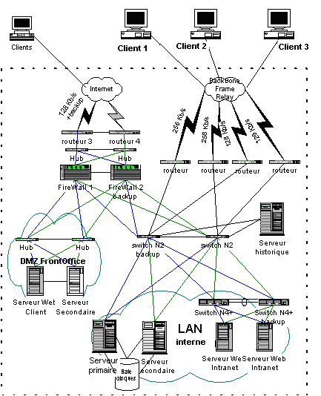

Description des ressources matérielles
Ce paragraphe a pour objet de donner les caractéristiques techniques des éléments identifiés au niveau de l'architecture matérielle (type et nombre de processeurs, taille mémoire, disque, écran, bus, ...).

Description des ressources logicielles
Ce paragraphe a pour objet de donner la liste des logiciels utilisés tels que les SGBD, les middleware, les librairies particulières, les progiciels, ....
C'est ici qu'il faut préciser, s'il y a lieu, les limitations d'emploi, les modes d'utilisation, ....

Interfaces externes

Description et définition des interfaces
Dans ce paragraphe, sont identifiées et décrites toutes les interfaces externes du logiciel. La description des interfaces opérateurs (IHM) n'est pas concernée.
Pour chaque interface, il faut préciser :
- le support physique (RS232, RS422, RTC, RNIS, Ethernet 10 ou 100, ...),
- le protocole utilisé (HDLC, X25, TCP/IP, HTTP, ...),
- éventuellement le paramétrage de ces protocoles (Xon/Xoff, CTS/RTS, SSL, ...).

Chacune de ces interfaces doit être reprise au niveau du Dossier de Tests d'Intégration afin d'être vérifiée.

Interface i
Pour chaque interface, il faut donner la liste exhaustive des données y transitant ou renvoyer au document contenant la description précise de cette interface.

Pour chaque donnée en entrée ou en sortie, il faut préciser :
- l'intitulé et l'objet de la donnée,
- le format, la structure de la donnée,
- les valeurs interdites, les limites, les valeurs autorisées (type énuméré),
- si elle est prise en compte ou pas par le logiciel.

Organisation de l'espace de travail
Décrire l'espace de travail retenu pour la réalisation du logiciel.

Prévoir les sauvegardes du travail en cours et les outils de la gestion de configuration.
Exemple d'environnement de développement :

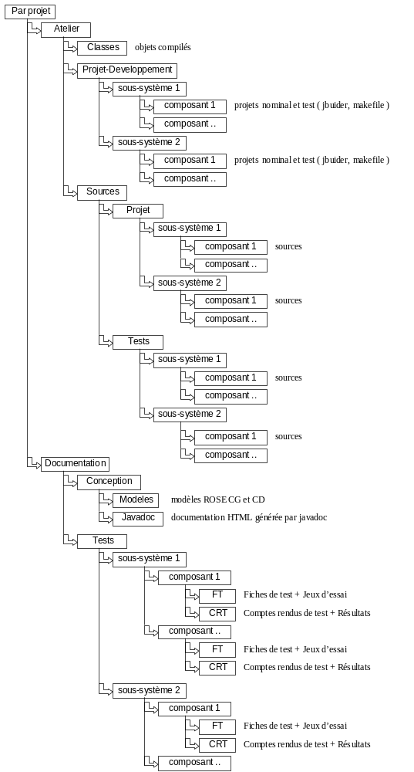

Structure statique

Décomposition générale
La décomposition générale doit présenter les grandes classes ou les catégories qui sont par la suite développées.
Les catégories regroupent un ensemble de classes ayant le même centre d'intérêt et permettent de clarifier la présentation générale pour un projet de taille importante.
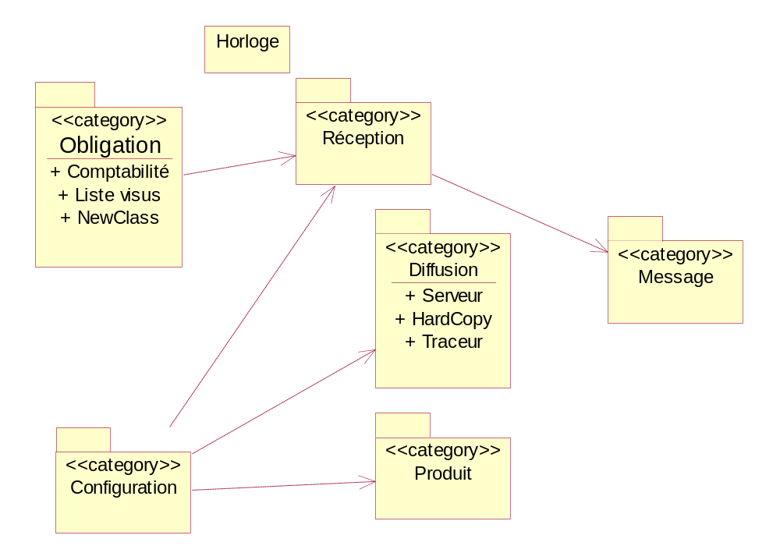

Allocations fonctionnelles et spécifications
Dans ce paragraphe est présenté rapidement pour chaque catégorie/classe:
- son rôle,
- son lien avec les cas d'utilisation décrits dans les spécifications.

Analyse statique

Classe I

Définition
L'objet de ce paragraphe est de donner une définition la plus claire possible de la classe ou de la catégorie.
Il doit être indiqué si cette classe doit servir d'interface vis à vis d'un autre logiciel. Les opérations de cette classe devront être traitées dans le Dossier d'Intégration en vue des tests d'intégration.

Attributs
Chaque attribut est détaillé en terme de fonctionnalité et de plage de valeurs.
Pour certains attributs, un diagramme d'états-transitions permet de représenter les différents états dans lequel un attribut peut se trouver.

Notation diagramme états-transitions

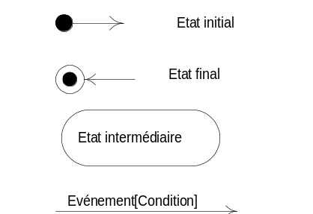

Opérations
Dans ce paragraphe, le concepteur décrit les différents services offerts par la classe, notamment :
- leur fonctionnement vu de l'utilisateur,
- les paramètres en entrée et en sortie,
- un diagramme permettant de comprendre le mécanisme,
- les interactions entre les autres opérations et les attributs de la classe.

Un diagramme d'activités permet de représenter le comportement interne d'une opération. Le schéma présente des transitions automatiques car non générées par un événement.

Notation diagramme d'activités

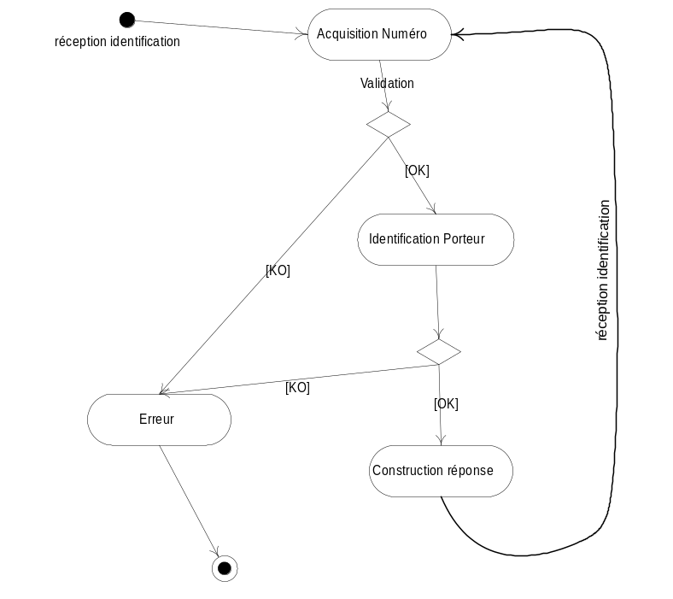

Catégorie I
L'objet de ce paragraphe est de donner une définition la plus claire possible de la catégorie.

Un diagramme de classes permet de représenter les classes, en se limitant strictement aux seuls services et attributs nécessaires à la compréhension.

Notation diagramme de classes
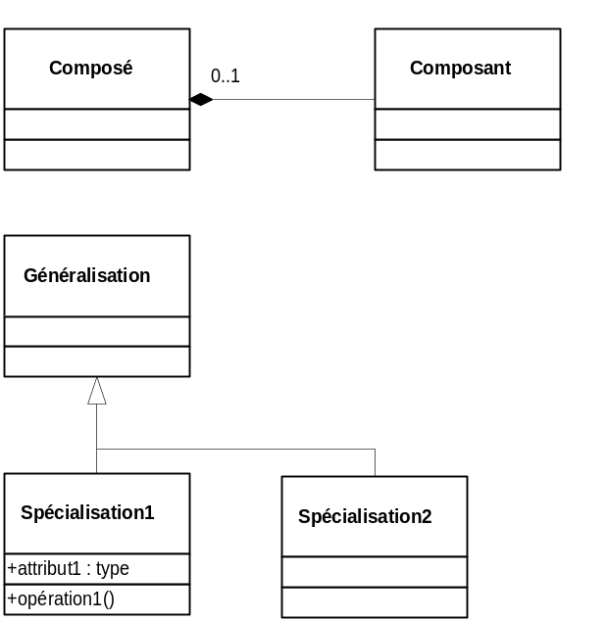

Pour chacune des classes de la catégorie, une définition de la classe et une description de ses attributs et opérations.

Classe I

Définition
Présenter la définition du rôle de la classe au sein de la catégorie.

Attributs
Présenter la liste et le rôle de chacun des attributs (idem § 4.3.1.2).

Opérations
Présenter la liste et le rôle de chacune des opérations (idem § 4.3.1.3).

Aspects dynamiques
Les interactions dynamiques entre les constituants sont présentées de préférence sous forme de graphiques.

Interfaces externes
Il s'agit dans ce paragraphe, de décrire le protocole de communication entre le logiciel et des équipements externes.

C'est l'aspect dynamique des échanges, c'est à dire l'ordonnancement des différents messages plus que le contenu des messages qui est important dans ce paragraphe.
Le schéma contient des contraintes temporelles, s'il y a lieu.

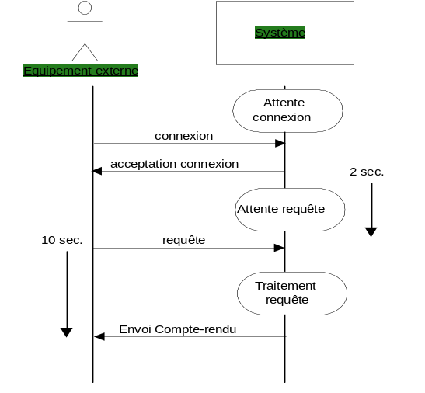

Echanges entre éléments
Pour certains cas d'utilisation significatifs, les diagrammes de séquences sont présentés avec toutes les classes participantes précédemment définies.

Un diagramme de séquences peut permettre de mieux comprendre les interactions entre les différentes classes et les acteurs ou les systèmes externes.
Les diagrammes de séquences sont numérotés pour pouvoir les référencer.
La référence proposée est la référence du cas d'utilisation correspondant. Mais si plusieurs diagrammes correspondent au même cas d'utilisation, deux chiffres sont ajoutés à la référence du cas d'utilisation pour obtenir la référence du diagramme de séquences (exemple : si plusieurs diagrammes de séquences s'appuient sur le cas d'utilisation GAFFE-05, alors le premier diagramme de séquence a pour référence GAFFE-05-01).

Exemple
Diagramme de séquence: Emprunt dans le scénario nominal

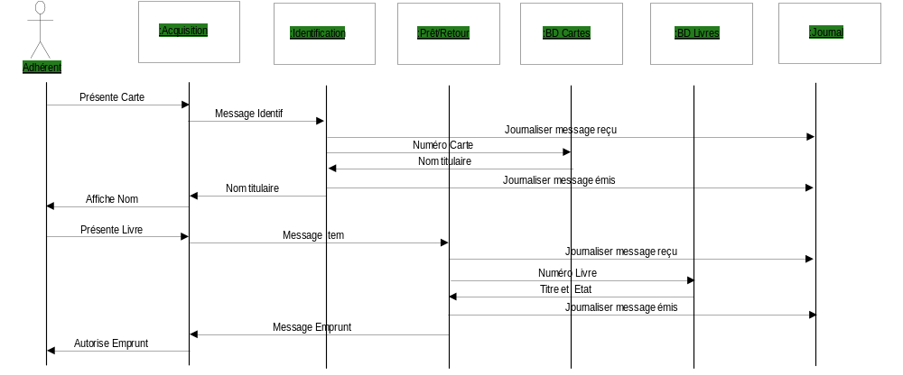

Description des tâches
Dans ce paragraphe, il s'agit de présenter les différentes tâches concurrentes qui participent au fonctionnement et les données échangées entre ces tâches. Les tâches peuvent être des process indépendants ou des threads.

Décomposition en tâches
La décomposition entre tâches doit être justifiée :
- indépendance entre deux traitements,
- asynchronisme entre traitements,
- préemption de l'UC par une tâche prioritaire,
- parallèlisation des traitements.

Chaque tâche du logiciel est représentée avec la représentation des échanges entre tâches.

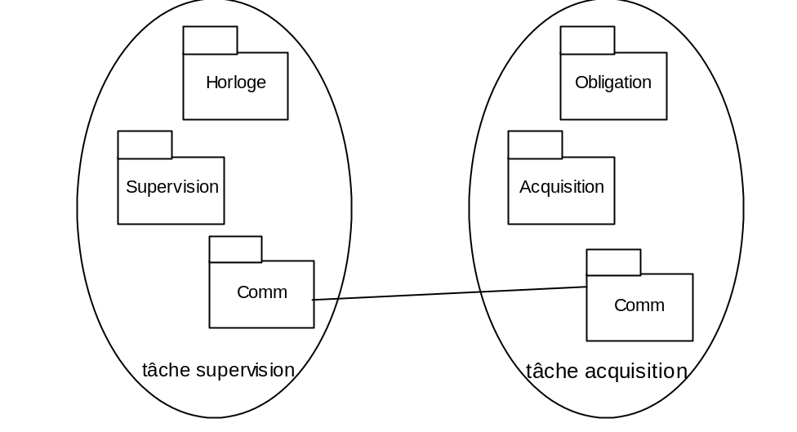
Les différentes tâches sont des processus Unix indépendants.

Description des tâches
Le rôle de chaque tâche est détaillé.
Dans ce paragraphe sont décrits pour chaque tâche :
- les conditions d'activation et d'arrêt,
- les synchronismes particuliers,
- ....

Interfaces entre tâches
Une présentation des échanges entre tâches est faite dans ce paragraphe :
- contenu des échanges,
- fréquence des échanges,
- volume,
- ....

Comportement du logiciel en erreur
Décrire les mécanismes généraux de traitement des erreurs, les mémorisations prévues, la procédure permettant de revenir au mode nominal.

Modes de fonctionnement
Dans ce paragraphe sont décrits les différents mode de fonctionnement du logiciel dans les différents modes :
- nominal ,
- initialisation,
- rejeu,
- maintenance,
- secours,
- dégradé.

Allocation des ressources

Répartition des tâches
Pour les calculateurs multi-processeurs, il faut présenter une répartition des tâches entre les processeurs.

Pour les systèmes multi-calculateurs, une description du déploiement est réalisée.

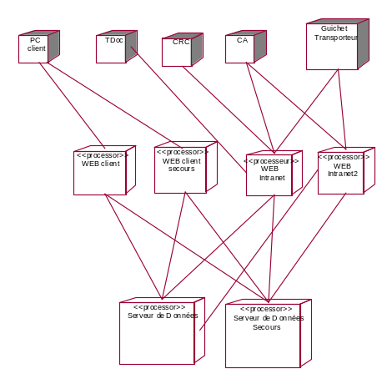

Il faut présenter le rôle de chaque machine ou nœud et l'affectation des différentes catégories sur ces machines.

Gestion de la mémoire

Dans ce paragraphe, on peut décrire :
- la façon dont la mémoire est occupée (mapping mémoire),
- le fonctionnement choisi du ramasse-miettes,
- les limites des différentes zones de mémoire,
- leur accès (processeurs, bus, ...).

Des tests spécifiques concernant la gestion de la mémoire doivent être prévus dans le dossier d'intégration.

